Maggio 2018

AGC Chemicals in Achema 2018:
Nuovi sviluppi nei rivestimenti resistenti alla corrosione per navi, serbatoi, tubi flessibili e tubi – Nuovo concetto di test per valutare i rivestimenti di fluoropolimeri
AGC Chemicals Europe (www.agcce.com), leader nella produzione di fluoropolimeri e il più grande produttore mondiale di ETFE (copolimero di etilene tetrafluoretilene), presenta gli sviluppi e le applicazioni attuali della sua gamma completa di fluoropolimeri Fluon® e di elastomeri fluorurati AFLAS® a Achema 2018 presso lo stand E14 nel padiglione 9. Tra le novità di questa fiera ci sono i gradi Fluon® ETFE e PFA adesivi modificati e un dispositivo di test, che può misurare il tempo di permeazione chimica dei rivestimenti in modo più preciso che mai. L'azienda giapponese AGC Technology Solutions (http://www.agmc.co.jp/en/) presenterà la sua vasta gamma di sistemi di tubi e raccordi resistenti alla corrosione, resistenti alla corrosione e ai rivestimenti in vetro.

Gradi adesivi modificati Fluon® ETFE per sistemi di tubi e tubi economici
Con la loro eccezionale resistenza a sostanze chimiche aggressive e gas e resistenza a temperature fino a 260°C, ETFE e PFA sono le materie prime ideali per l'industria chimica e farmaceutica, in quanto soddisfano i requisiti particolarmente esigenti di pulizia e sostanze estraibili. AGC Chemicals ha sviluppato gradi di Fluon® ETFE e PFA appositamente modificati con un'eccellente adesione ad altri materiali, ad es. poliammidi (PA). Sono ideali per la co-estrusione di tubi e tubi multistrato e sono utilizzati efficacemente nell'industria automobilistica come strato interno nel tubo del carburante. In questa applicazione si ottiene un eccellente rapporto prezzo-prestazioni utilizzando il materiale in combinazione con PA12 e PPA (poliftalamide). A Achema AGC sta mostrando soluzioni selezionate e possibili applicazioni nell'industria chimica e farmaceutica, ad es. come retro-fit per rivestimenti di impianti chimici e rivestimento delll’interno di tubi o per sistemi di imballaggio. Claus-Peter Keller, Global Marketing Manager di AGC Chemicals, ha dichiarato: "Grazie alla vantaggiosa combinazione di proprietà e alla buona adesione ad altri materiali, vediamo un grande potenziale per i nostri gradi modificati di Fluon® ETFE e PFA. Attendiamo con impazienza colloqui tecnici entusiasmanti con esperti dell'industria chimica e farmaceutica, per sviluppare insieme nuove applicazioni".
La gamma di materiali termoplastici fluorurati di AGC comprende anche i gradi a basso punto di fusione, i gradi di alta resistenza al calore, polvere, composti e anche film, che è noto soprattutto nell'industria architettonica. Inoltre, la gamma di prodotti comprende la famiglia Fluon® PTFE, disponibile sotto forma di dispersioni acquose, dispersioni coagulate o polvere fine e come lubrificante secco, nonché fluoroelastomeri AFLAS®. Questi ultimi hanno un'eccellente resistenza agli acidi che si trovano comunemente nei lubrificanti, basi forti, solventi, idrocarburi, ammine e refrigeranti e il loro uso può quindi contribuire ad aumentare la durata delle pompe e delle tenute.

Misura precisa del tempo di permeazione dei rivestimenti
Il tempo impiegato da un gas o da una sostanza chimica liquida per penetrare in un rivestimento o in un reattore o rivestimento interno del tubo è fondamentale per un funzionamento sicuro e affidabile. In collaborazione con un'importante società di consulenza per l'industria della plastica e della gomma, AGC Chemicals ha sviluppato un dispositivo di prova per misurare questo tempo con maggiore precisione. AGC sta dimostrando il concetto di Achema e mostra esempi di risultati dei test.

Gamma completa di sistemi di tubi rivestiti in vetro e raccordi
Per la prima volta ad Achema, l’azienda AGC Technology Solutions con sede a Kawasaki City / Giappone presenta i sistemi di tubi rivestiti in vetro e gli accessori commercializzati con il marchio GL™ e utilizzati nell'industria chimica da 70 anni. Sono resistenti alla corrosione acida e chimica, sono adatti per l'uso ad alte temperature di funzionamento e ad alta pressione, giacciono completamente lungo la parete interna dei tubi metallici e aiutano a ridurre i costi di manutenzione e quindi i costi totali di gestione. La gamma comprende tubi dritti e corti, distanziatori, gomiti a 90°, raccordi a T e riduttori con flange standard ANSI, GB e DIN.

Informazioni su AGC und AGC Chemicals
AGC è un produttore leader a livello mondiale di vetro, prodotti chimici, materiali elettronici e ceramiche e è anche il più grande produttore al mondo di vetro piano e automobilistico nonché il fluoropolimero ETFE. Con sede a Tokyo / Giappone, AGC impiega ca. 53.200 persone in tutto il mondo ed è una delle più grandi aziende del gruppo Mitsubishi. È quotata alla Borsa di Tokyo ed è stata nominata da Thomson Reuters tra i 100 migliori innovatori globali. I suoi prodotti sono utilizzati nell'industria automobilistica e aerospaziale, nell'architettura, nelle arene sportive, nelle serre, nella refrigerazione e nella climatizzazione, nelle applicazioni farmaceutiche e agrochimiche, nonché nell'estrazione di minerali, petrolio e gas. Fluon®, il marchio leader di ETFE, è ampiamente utilizzato nell'industria automobilistica per le sue proprietà leggere. Anche PTFE e PFA e il fim di ETFE sono commercializzati con il marchio Fluon®. Altri marchi noti di AGC Chemicals sono AFLAS® (fluoroelastomeri), AMOLEA™ (gas refrigerante e solventi), AsahiGuard® (agente repellente all'acqua e all'olio), CYTOP™ (fluoropolimero amorfo), F-CLEAN™ (film ETFE per serre ), Flemion™ (membrane a scambio ionico), LUMIFLON ™ (FEVE, additivo solubile per rivestimenti e vernici) e PREMINOL ™ (polioli per poliuretano).

Per ulteriori informazioni visitare: www.agcce.com
FINE
Contatti presso AGC Chemicals Europe:
Susie Claridge / Karolina Zielony
E-mail: marketing@agcce.com
Tel: + 44 (0) 1253 209560

Contatto editoriale e copia:
Konsens PR GmbH & Co. KG
Barbara Welsch
E-mail: mail@konsens.de
Tel: +49 (0) 6078 936314
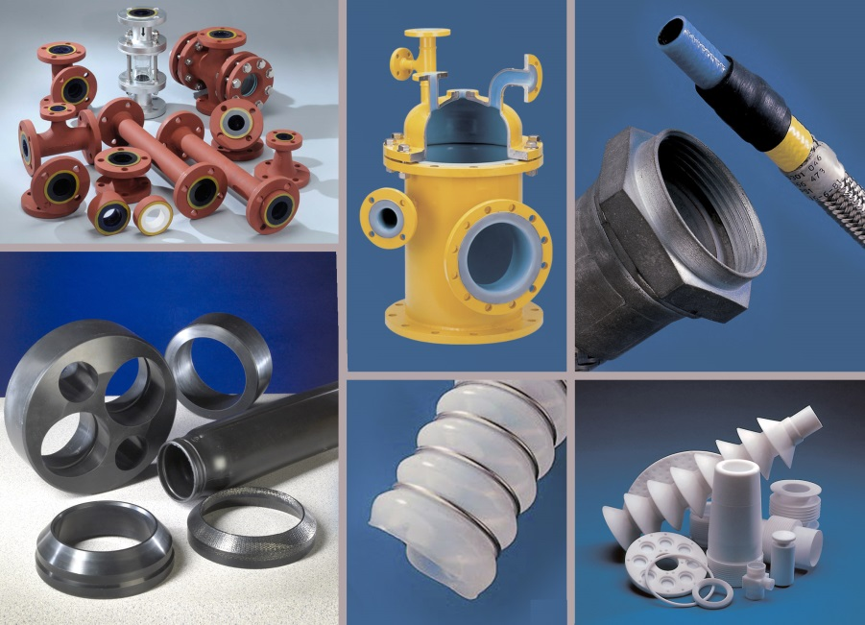
Achema 2018 AGC Chemicals Europe presenta gli sviluppi e le applicazioni attuali del suo ampio portafoglio di prodotti di fluoropolimeri Fluon® e fluoroelastomeri AFLAS®. Inoltre, l'azienda giapponese AGC Technology Solutions presenta la sua gamma completa di sistemi di tubi e raccordi in vetro, resistenti alla corrosione e chimicamente resistenti.
Foto: AGC Chemicals Europe

I comunicati di stampa di AGC Chemicals Europe , comprensivi di testo e immagini in risoluzione stampabile, sono disponibili per il download al sito: www.konsens.de/AGC-Chemicals.html

